
KVIZ ZA BISTRE GLAVE

Pozdravljeni dragi učenci. Trenutno smo v takšnih časih, da smo vsi doma, zato smo vam pripravili en lušten kviz za krajšanje časa.
Pod vsakim vprašanjem je podan le en pravilen odgovor. Če boš ugotovil vse pravilne odgovore, boš na koncu dobil pravilno geslo. Črko pred pravilnim odgovorom po vrsti prepiši v spodnje kvadrate. Geslo si lahko tudi izpišeš na kakšen bel list ali v beležko.

Uspešno reševanje!

- Katera tekoča snov na Zemlji je nujno potrebna za življenje?
J) VODA
K) NAFTA
O) SOK

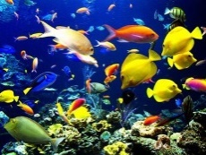
- Kako se imenujejo organi, ki jih imajo ribe, da lahko dihajo pod vodo?
T) PLJUČA
A) ŠKRGE
Z) PLAVUTI

- Katera je skupna beseda za goske, kokoši ali race?
O) SESALCI
Z) PERJAD
P) PTICE
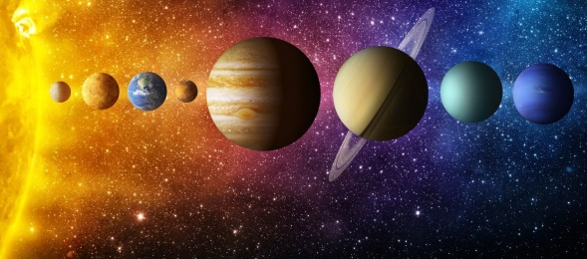
- S katero napravo opazujemo vesolje?
T) STETOSKOPOM
S) TELESKOPOM
U) STROBOSKOPOM

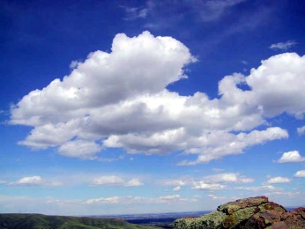
- Iz česa so oblaki?
- IZ MORSKE PENE
T) IZ ELEKTRIKE
E) IZ VODE

- Kako se imenuje dolg slonji nos?
P) OKLI
T) ROG
M) RILEC

- Iz česa so ljudje v kameni dobi izdelovali orodje in orožje?
L) IZ PAPIRJA
K) IZ ŽELEZA
B) IZ KAMNA

- Kako imenujemo plasti ledu, ki plavajo v polarnih morjih?
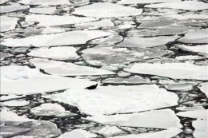
F) LEDENE PLASTI
I) LEDENE PLOŠČE
K) LEDENE GORE

- S katerim delom telesa kameleon lovi hrano?
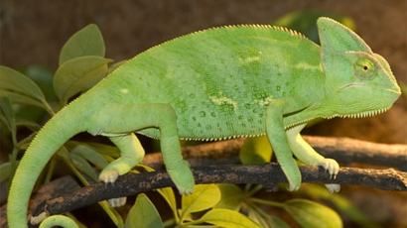
H) Z ROKAMI
D) Z NOGAMI
S) Z JEZIKOM

- Koliko barv je v mavrici?
G) 2
T) 7
J) 15

- Kam odvržemo pločevinko, ko ločujemo smeti?
T) MED PAPIR
R) MED EMBALAŽO
Z) MED STEKLO

- Kako imenujemo živali, ki ne jedo mesa?
K) RASTLINCI
O) MEDOJEDCI
A) RASTLINOJEDCI

- Katero barvo dobimo, če zmešamo modro in rdečo?
G) VIJOLIČASTO
Z) RUMENO
T) ZELENO

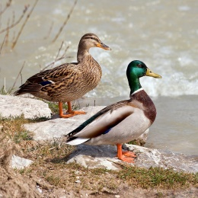
- Kako se imenuje samec race?
H) RAČJEK
L) RACAK
U) GOSAK

- Če je prvi letni čas zima, na katerem mestu je potem poletje?
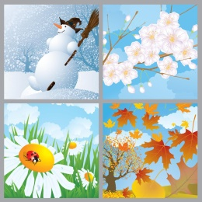
U) 4. MESTU
A) 3. MESTU
G) 2. MESTU

- Kako se imenuje samica bika?
D) BIKICA
V) KRAVA
O) KOBILA

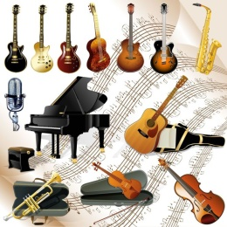
- Kako se imenuje veliko glasbilo, na katerem so črne in bele tipke?
L) VIOLINA
A) KLAVIR
T) KITARA


Čestitam, uspelo ti je. Če je geslo nepravilno, se o kakšnem odgovoru posvetuj s starši, sestro ali bratom.

